Juglans regia, Echte Walnuss
[Juglandaceae, Walnussgewächse]

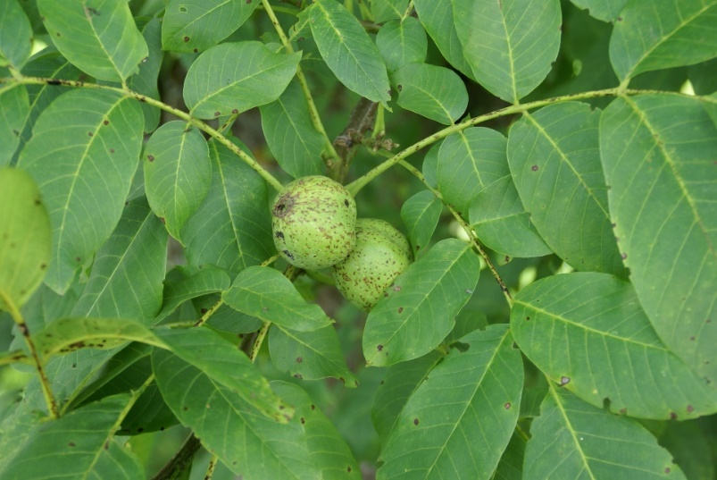

Merkmale: Dieser Baum erreicht eine Höhe von 10-25 m und ein Höchstalter von 160 Jahren.
Die Echte Walnuss bildet eine graue Rinde aus.
Die unpaarig gefiederten Laubblätter bestehen aus 7-9 Fiederpaaren, mit ganzrandigen Fiederblättchen, die beim Zerreiben einen sehr stark aromatischen Geruch haben.
Die männlichen Blüten hängen in bis zu 10 cm langen Kätzchen in den Blattachseln des Vorjahres. Die endständigen weiblichen Blüten sitzen zu 2-3(5) an diesjährigen Trieben.
Die Frucht hat eine glatte, güne Fruchtschale und einen braunen verholzten Kern (Walnuss). Traditionell wird die Frucht als Steinfrucht bezeichnet, nachdem es sich bei der grünen Fruchtschale aber nicht um eine Fruchtwand handelt, ist es eine Nussfrucht.
Ökologie: Juglans regia ist, eine in der Jugend schattentolerante, Lichtbaumart, welche eingebracht in Laubwäldern, in Hartholz-Auwäldern und als Obstbaum vorkommt.
Blütezeit: (April) Mai
Höhenstufe: collin bis untermontan
Rote Liste Nordtirol¹: pi
Rote Liste Osttirol¹: pi
Rote Liste Österreich²: n
L | T | K | F | R | N | S
6 | 6 | 5 | 5 | 7 | 7 | 0

Zeigerwerte:

